„Gewölbe“ – drei Klangräume um den Psalm 150 (2011 / 2012)

„Gewölbe“ ist inspiriert durch die eindrückliche Übersetzung des 150. Psalms des französisch-israelischen Schriftstellers André Chouraqui, der den ersten Psalmvers so überträgt:

„Hallelou-Yah. Louangez Él en son sanctuaire, louangez-le dans la voûte de son énergie!“

Obwohl ich diesen Satz in meiner Komposition nicht als Textmaterial verwende (es kommen andere Übersetzungen vor), liegt das durch ihn hervorgerufene Bild eines „Gewölbes aus Energie“ meinem Werk zugrunde. Man könnte „Gewölbe“, aus der Sicht der euklidischen Geometrie, als messbares Raumgebilde betrachten. So lassen sich die Gewölbe der grossen Kathedralen genau mit Zahlen beschreiben. Damit wäre jener Raum gemeint, der ausserhalb von uns liegt, jener Raum, mit Hilfe dessen wir die Welt beherrschen und uns vorstellen können. Aber kombiniert mit dem Begriff der Energie komme ich auf ganz andere Gedanken, die den feststehenden Raumbegriff ins Wanken bringen. Selbstverständlich ist auch Energie physikalisch messbar, doch das „Gewölbe aus Energie“ lädt ein, in Räume hinein zu denken, die jenseits des Messbaren liegen. Und so komme ich dazu, Raum dynamisch zu verstehen, als ein Phänomen, das ähnlich wie die erlebte Zeit, verknüpft ist mit meiner Psyche und der Existenz eines Inneren. So gesehen steht der Raum nicht fest, er ist abhängig davon, wie ich ihn erlebe und er verändert sich beispielswiese durch Musik, die in ihm erklingt. Dort, in der Musik wiederum, gibt es ein seltsames Phänomen, das mit „musikalischem Raum“ bezeichnet wird. Der „musikalische Raum“ ist für unser Musikerlebnis unabdingbar, obwohl er nur teilweise und diffus zu tun hat mit den messbaren akustischen Grössen, die sich als solche allein im Aussen befinden. Sobald die messbaren Schallwellen auf unsere Hörnerven treffen, verwandeln sie sich in etwas Inneres, das wir als musikalischen Raum erleben. So nehmen wir die Musik in Höhen und Tiefen wahr, dicht gesetzt, oder mit Platz zwischen den Tönen. Klang kann wirken wie Masse, schwer oder leicht, er kann fallen und steigen, sich anstauen oder strömen Wenn unsere Vorstellung sich innerhalb dieses musikalischen Raums bewegt, bekommt auch die Zeit eine besondere Qualität und ihr Erlebnis wird abhängig von dieser inneren Raumvorstellung (und ist dann nicht mehr exakt messbar).
Die Thematik hier auszuführen würde den Rahmen eines Einführungstextes sprengen. Ich wollte aber zeigen, wo meine Ansatzpunkte liegen, die zu den verschiedenen Annäherungen an das Thema Raum führten, die ich in den drei Sätzen von „Gewölbe“ zu verwirklichen trachte.
„Gewölbe“ behandelt den Psalm 150 in verschiedenen Sprachen. Die Sprachräume werden dabei überlagert, oft gleichzeitig nimmt man Laute, Wörter und Sätze aus unterschiedlichen Richtungen und Regionen wahr. Der ganze Wortlaut des Psalms kommt allerdings nur in der Ursprache Hebräisch vor (daneben verwende ich Ausschnitte aus Übersetzungen auf Altgriechisch, Lateinisch, Französisch, Italienisch, Spanisch, Englisch und Deutsch.)

Die drei Sätze der Komposition sollen im Folgenden kurz umrissen werden.

I „Linien“:

Die Musikerinnen sind in einem grossen Kreis um das Publikum herum verteilt. Dass durch Verbindungen von Klangereignissen Linien entstünden, rührt aus dem innermusikalischen Raumerleben. Darüber hinaus entstehen die Linien in diesem Satz aber auch von Musiker zu Musiker über echte Raumdistanzen hinweg, indem sich die Spieler Melodieteile „weiter reichen“.
Grossformal ist der I. Satz so angelegt, dass aus losen im Raum verteilten Klangpartikeln allmählich Zusammenhänge entstehen, bis das Vokalquartett endlich zu längeren Melodien findet. Diese Melodien im Zentrum des Satzes erklingen über den ganzen hebräischen Psalm 150.

II „Gänge“:

Die Musikerinnen gehen im Raum umher, während sie spielen und sprechen und aufeinander hörend reagieren. Sie finden sich am Ende an den für den III. Satz bestimmten Orten ein.

III „Hüllen“:

Dem III. Satz „Hüllen“ liegt die Vorstellung von Klang als Masse zugrunde. Eine Klangmaterie, in die man sich sozusagen eingehüllt fühlen kann.
Die Blockflöten und das Akkordeon einerseits, die Streicher andererseits befinden sich in Gruppen beieinander und sind links und rechts vom Publikum platziert. Dagegen bewegen sich die Sängerinnen in einer Art Prozession auf und ab. Im Gegensatz zum als Entwicklung komponierten
I. Satz gleicht die Form des III. Satzes eher einer Anordnung von Blöcken unterschiedlicher Beschaffenheit oder Dichte.

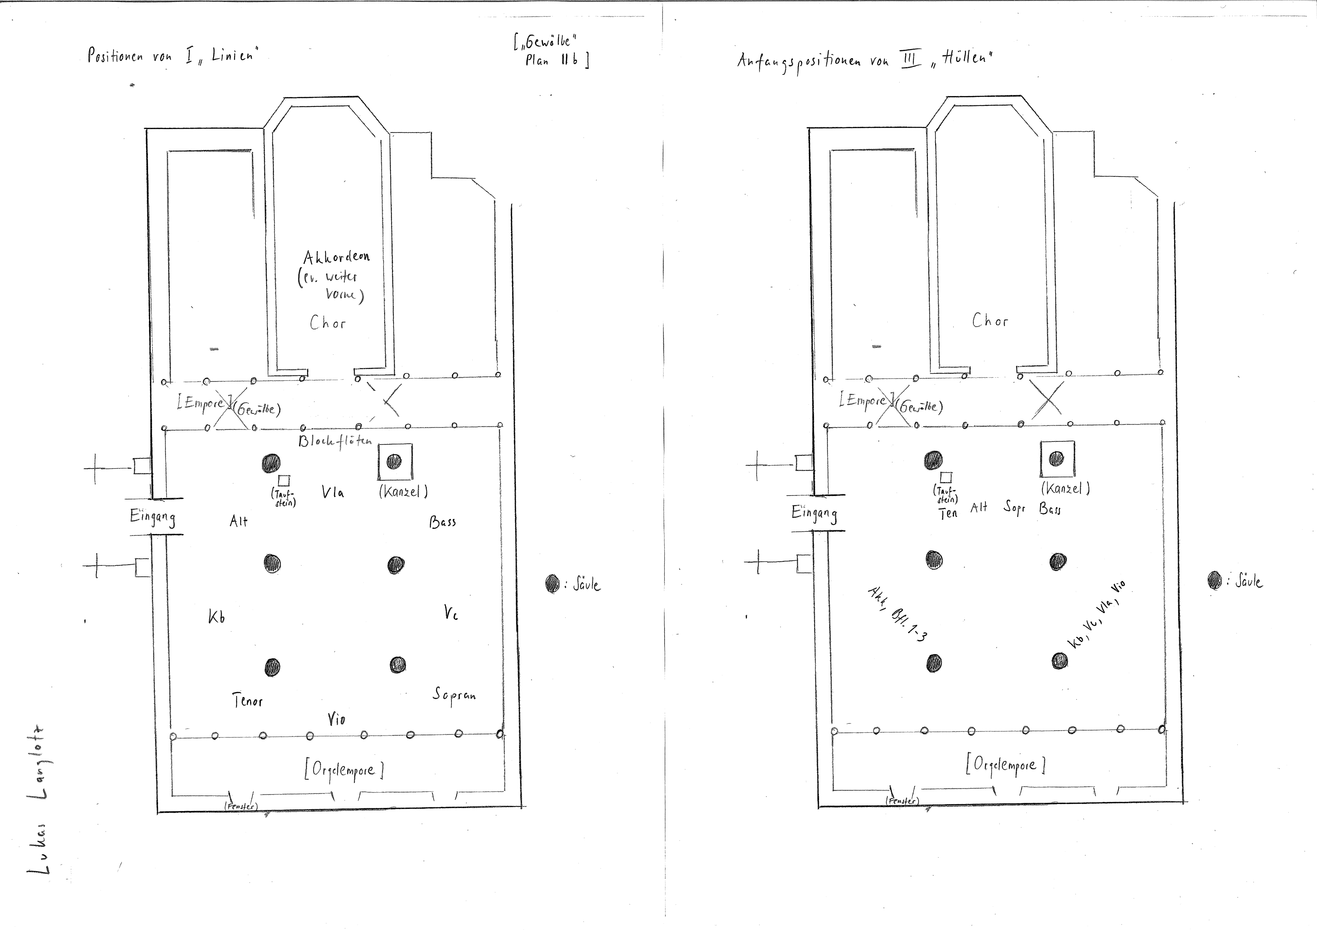

André Chouraqui: Les Psaumes, P.U.F. Coll. Sinaï, 1956; La Bible hébraïque et le Nouveau Testament, Desclée de Brouwer, 1974-1977.
Der Musikwissenschaftler Ernst Kurth spricht in seinem Buch „Musikpsychologie“, Bern 1947, von der „Materie-Illusion“ die im Zusammenhang mit Musikhören entsteht.
Ein einfaches Beispiel dafür ist eine Melodie in mittlerem Tempo, die erst normal, dann doppelt so langsam gespielt wird. Unser Gefühl erlebt „ihre Strecke“ nicht zweimal so lang, sondern bedeutend länger (vgl. Balz Trümpy: „Ist Musik eine Zeitkunst?“, Vortrag vom 15.10.2004, www.gmth.de/static/files/k_programm_3.pdf).

